Przyjaźń, która może zmienić życie – „Johnny” od 23 września w kinach. Zobacz teaser i plakat.

„Johnny” to poruszająca, oparta na prawdziwej historii opowieść o tym, że każdy zasługuje na drugą szansę. Gdy Patryk dostaje ją od ks. Jana Kaczkowskiego nie podejrzewa nawet jak odmieni to jego życie. W rolach głównych Dawid Ogrodnik i Piotr Trojan. Na ekranie partnerują im m.in. Anna Dymna, Witold Dębicki, Maria Pakulnis i Marta Stalmierska. Prezentujemy plakat i teaser filmu, który na ekranach kin zadebiutuje 23 września.
Zobacz teaser
– Napisałem tę historię, aby nawet najbardziej zdołowany człowiek uwierzył, że nowe, dobre życie może się rozpocząć w trudnych do wyobrażenia, ekstremalnych okolicznościach. To opowieść o zwycięstwie życia i miłości. Historia prawdziwa – mówi scenarzysta, Maciej Kraszewski.
W rolę cenionego zarówno przez wierzących, jak i ateistów księdza Jana Kaczkowskiego wciela się Dawid Ogrodnik. Patryka Galewskiego zagra wielokrotnie nagradzany za występ w filmie „25 lat niewinności. Sprawa Tomka Komendy” Piotr Trojan. Na ekranie zobaczymy również m.in. Magdalenę Czerwińską, Annę Dymną, Marię Pakulnis, Martę Stalmierską, Witolda Dębickiego, Michała Kaletę i Joachima Lamżę.
– O wyjątkowości Jana stanowiło, w tym dobrym tego słowa znaczeniu, prostolinijne patrzenie na religię, która przede wszystkim oparta jest na szacunku, niepogardzaniu istotą ludzką i tym, co jest najważniejsze, czyli działaniu w skutek i na skutek miłości do drugiego człowieka – mówi o postaci, w którą się wciela Dawid Ogrodnik.
– Jak zawsze w takich sytuacjach gra jest o tyle trudna, że chodzi o realną postać, ale Patryk to wymarzony bohater. Chuligan, przestępca, uczeń, nauczyciel, kucharz, ojciec, pielęgniarz. Patryk może w sobie pomieścić nie jednego bohatera. Pozornie prosta do zbudowania rola okazała się niezwykle złożona. Pełna przemian i wewnętrznych kontrastów – mówi o swojej kreacji Piotr Trojan.
Za reżyserię filmu odpowiada Daniel Jaroszek, który do tej pory realizował projekty w branży reklamowej. „Johnny” będzie jego debiutem fabularnym. Daniel jest posiadaczem trzech mieczy KTR za projekty realizowane z Papaya Films.
Producentem jest Robert Kijak (NEXT FILM). Koproducentami są TVN, Grupa Moderator Studio Filmowe, Warmia Resport, Rafał Różański, Visual Work Rebel Media, Dawid Podsiadło, Maciej Woć, Sebastian Kwiatkowski, Aneta Graff-Dąbrowska, Abstraction Plan, Deamsound, Cineline, Maciej Kraszewski oraz Dobra Robota.
Film „Johnny” powstaje we współpracy z rodziną ks. Jana oraz Fundacją im. ks. Jana Kaczkowskiego.
Producentem wykonawczym filmu jest Festival Group sp. z o.o. Za dystrybucję odpowiada NEXT FILM.
Współfinansowanie:

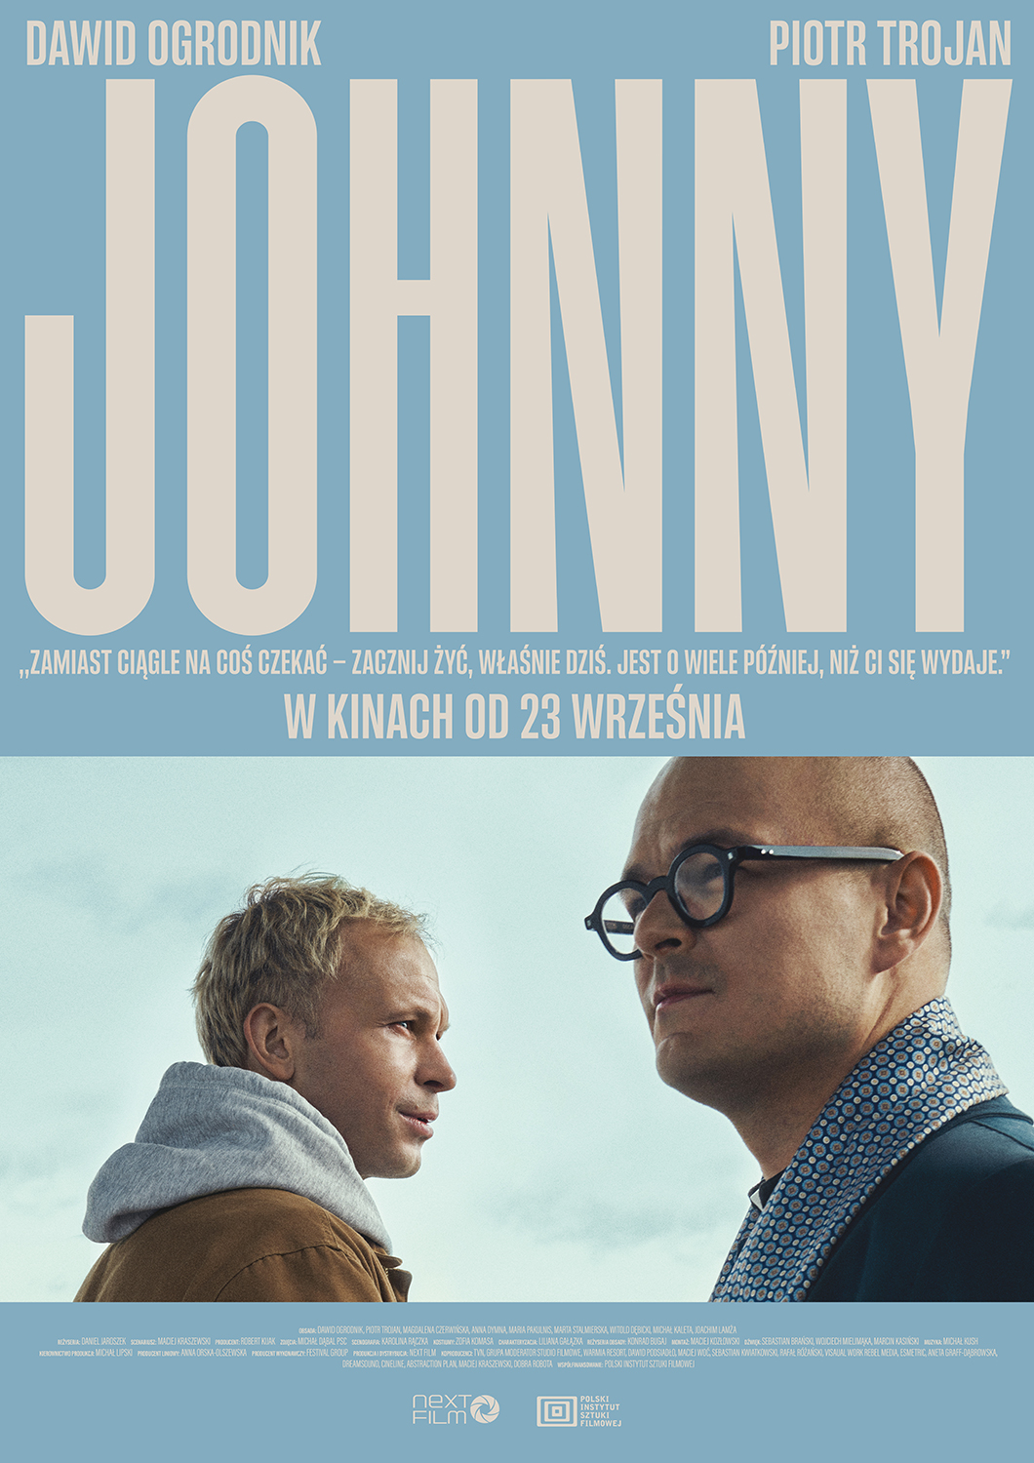

JOHNNY
Premiera: 23.09.2022
„Johnny” to oparta na prawdziwych wydarzeniach historia, która wzrusza i inspiruje. Opowiedziana z perspektywy podopiecznego księdza Jana Kaczkowskiego, Patryka Galewskiego – chłopaka, który nie miał łatwego startu w życiu.
Patryk włamuje się do domu w małym mieście. Wyrok sądu nakazuje mu prace społeczne w puckim hospicjum, gdzie poznaje niezwykłego ks. Jana Kaczkowskiego. Duchowny angażuje młodych chłopaków z zawodówki, na pozór twardych buntowników, w pomoc chorym. W swojej pracy skupia się na bliskości, czułości i walce o relacje z drugim człowiekiem. Uczy empatii. A robi to z hurtową ilością humoru, czym zyskuje ogromną popularność. Niedługo później Jan sam staje przed wyzwaniem walki z chorobą. Patryk zostaje postawiony w sytuacji, która zmieni całe jego życie.
Występują: Dawid Ogrodnik, Piotr Trojan, Magdalena Czerwińska, Anna Dymna, Maria Pakulnis, Marta Stalmierska, Witold Dębicki, Michał Kaleta, Joachim Lamża
Reżyseria: Daniel Jaroszek
Scenariusz: Maciej Kraszewski

Producent: Robert Kijak
Koproducenci: Anna Waśniewska-Gill, Rafał Różański, Adam Gudell, Łukasz Niedźwiecki, Joanna Oziębała, Dawid Podsiadło, Maciej Woć, Sebastian Kwiatkowski, Piotr Modzelewski, Marek Czeredys, Marcin Kasiński, Kacper Habisiak, Tadeusz Król, Mateusz Szulc, Stefan Krzyżanowski, Aneta Graff-Dąbrowska, Agnieszka Rossa, Maciej Kraszewski, Marcin Perzyna, Agnieszka Porzezińska
Zdjęcia: Michał Dąbal PSC
Scenografia: Karolina Rączka

Kostiumy: Zofia Komasa
Charakteryzacja: Liliana Gałązka
Reżyser obsady: Konrad Bugaj
Montaż: Maciej Kozłowski

Dźwięk: Sebastian Brański, Wojciech Mielimąka, Marcin Kasiński
Muzyka: Michał Kush

Kierownik produkcji: Michał Lipski

Producent liniowy: Anna Orska-Olszewska

Producent wykonawczy: Marcin Perzyna, Agnieszka Porzezińska
Produkcja: NEXT FILM
Współfinansowanie: Polski Instytut Sztuki Filmowej
Dystrybucja: NEXT FILM

KONTAKT DLA MEDIÓW:
Aleksandra Misiak
aleksandra.misiak@next-film.pl
tel. 668 050 051

